Педагогический проект «Масленичный хоровод»

Автор проекта:
Чистякова Евгения Борисовна
воспитатель МАДОУ № 33, г. Екатеринбург

Вид проекта: практико-ориентированный
Продолжительность: краткосрочный 09 – 11 марта 2016
Участники: дети среднего дошкольного возраста, родители
Направление: приобщение детей к народным традициям

Цель: создание условий для формирования интереса детей и родителей к народным праздникам и традициям.

Задачи:
- познакомить детей с народными традициями празднования Масленицы;
- формировать представление о празднике Масленицы как культурно - историческом опыте России;
- воспитывать уважение к традициям и духовным ценностям своего народа;
- приобщить родителей к процессу формирования у детей представлений о народной культуре и народных традициях.

Этапы:

Подготовительный

- Изучение истории народного праздника Масленица

Масленица – явление сложное и неоднозначное.
Этот праздник восходит к весенним аграрным обрядам дохристианской жизни славян в период весеннего равноденствия - рубежа, отделяющего зиму от весны.
Некоторые историки считают, что в древности Масленица была связана с днем весеннего солнцеворота (равноденствия), но с принятием христианства она стала предварять Великий пост и зависеть от его сроков. Она проходит в сыропустную неделю православного календаря и заканчивается Прощеным воскресеньем.
Для славян Масленица долгое время была встречей нового года – тогда год на Руси начинался с марта. А по давним поверьям считалось: как встретит человек год, таким он и будет. Потому и не скупились в этот праздник на щедрое застолье и безудержное веселье.

Само название праздника говорит о том, что в это время ели очень много масленой пищи и в первую очередь «блинов масленых»:
«Блин добро не один»,
«Без блина не Маслена, без пирогов не именины».

Сегодня для приготовления блинов чаще всего используют пшеничную муку, тогда как настоящие русские блины делали из муки гречишной. Помимо гречневых, пекли пшенные, овсяные, манные, рисовые, картофельные блины. Очень распространены были в то время блины с припеком. В качестве припека (а не начинки!) использовались рубленые яйца, грибы, ливер, рыба.

Масленицу в народе так любили, что придумали название для каждого из семи дней - все они были строго расписаны, и эти правила соблюдались неукоснительно.

Понедельник – встреча Масленицы. В первый день масленичной недели Масленицу и Масленика, сделанных из соломы и одетых в соответствующие их полу платья — женское и мужское, возили на санях по всей округе, а потом с песнями и плясками усаживали на самом высоком месте.

Вторник — заигрыш. На рассвете чучело Масленицы вывозилось на центральное место, вокруг него устраивались хороводы, разгульное веселье.

Среда — лакомка. Тещи приглашали на блины зятьев с женами. Особенно этот обычай соблюдался в отношении молодых, недавно поженившихся. Наверняка отсюда и пошло выражение «к теще на блины». В этот день нужно есть столько, сколько приемлет твоя душа, отсюда и поговорка «Не житье, а масленица». Повсюду проводились ярмарки, шли народные гулянья.

Четверг — перелом. Происходили самые людные санные катания, кулачные бои, всевозможные обряды.

Пятница— тещины вечерки — зятья звали тещу на угощение.

Суббота – золовкины посиделкам. В этот день молодые невестки принимали у себя родных. Приглашали всю семью и кормили их блинами и поили чаем.

Воскресенье - «Прощеный день». В этот день все навещали родственников, друзей и знакомых, обменивались поцелуями, поклонами и просили прощения друг у друга, если обидели словами или поступками.

- Подбор информационного, музыкального, иллюстративного материала

Практический

- Прослушивание аудиозаписей:

- Вера Дворянинова «Рассказ о Масленице»
- Аудиосказка «Соломенная масленица»
- Песни:
«Ой, блины»,
«Запрягу я кошку в санки» («Русская душа», Тольятти),
кричалки на Масленицу,
«Масленица» («Велеслава»)

- Рассматривание и обсуждение с детьми репродукций картин

Борис Кустодиев "Масленица" 1919 г.

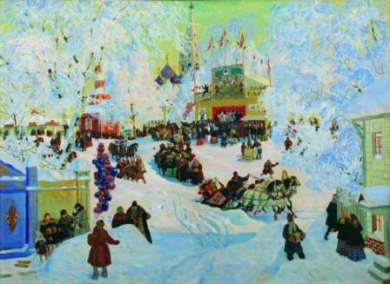

Ирина Щурихина «Масленица» 2001г.

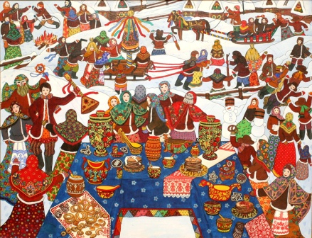

Валерий Сыров "Масленица в Здемирове» 1998 – 1999 гг.

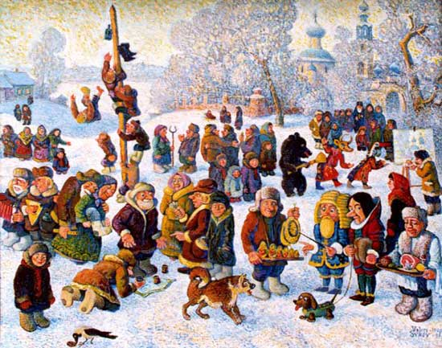

Анна Черкашина "Масленица" 2002 г.

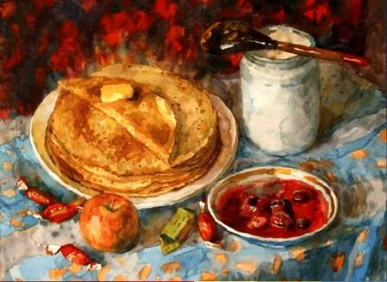

- Разучивание с детьми закличек
Весна! Весна красна!
Тепло солнышко!
Приди скорей,
Согрей детей!
Приди к нам с радостью!
С великой милостью!
С льном высоким!
С корнем глубоким!
С хлебом богатым!
***
Едет Масленица дорогая
Наша гостьюшка годовая
Да на саночках расписных
Да на кониках вороных

- Выставка рисунков о весне и празднике «Широкая Масленица»
(рисунки выполнены детьми или совместно детьми и родителями)

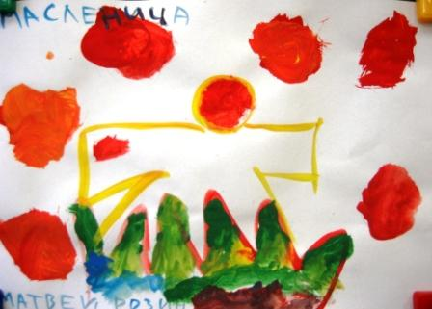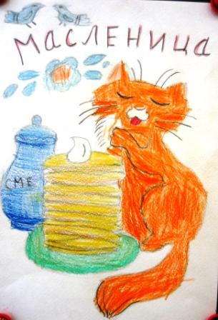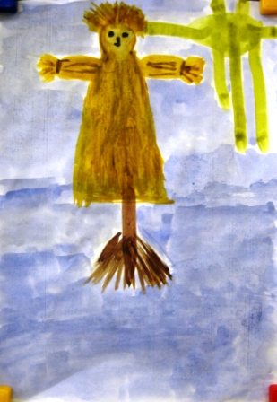

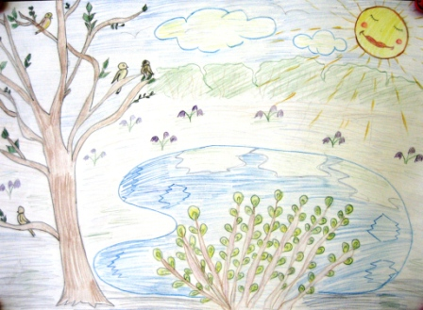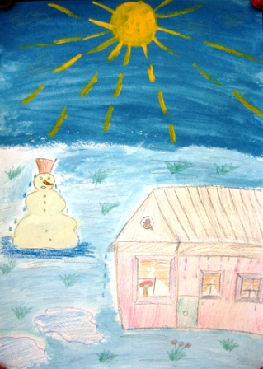

- Выставка народных кукол, сделанных родителями «Масленичный хоровод»

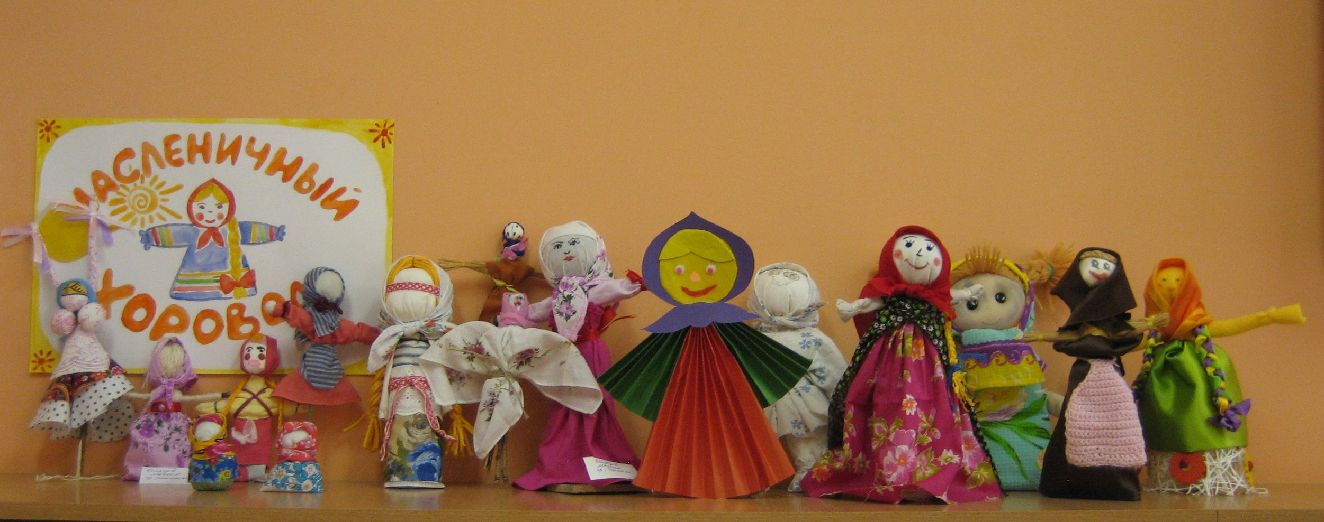

- Разучивание с детьми русской народной игры «Матушка Весна»

Одна пара играющих берется за руки и поднимает их вверх, образуя «ворота». Остальные ребята, взявшись за руки, цепочкой проходят через «ворота» и напевают:
Идет матушка весна,
Отворяй-ка ворота.
Первый март прошел,
Всех детей провел.
А за ним апрель
Отворил окно и дверь.
А уж как прошел май —
Сколько хоть теперь гуляй!

Пропустив всех несколько раз, ребята, изображающие «ворота», спрашивают затем каждого, какую он выбирает сторону — правую или левую. Разделившись на две группы, все составляют новые пары и, взявшись за руки, подняв их вверх, становятся в ряд за «воротами». Один из играющих, не имеющий пары, входит в «ворота».
Ему поют:
Ходит матушка весна
По полям, лесам одна.
Первый раз прощается,
Другой раз запрещается,
Ан на третий раз
Не пропустим вас!
Ходит матушка весна,
Ищет детушек одна.
Первый раз прощается,
Другой раз запрещается,
На третий раз не найдете
Сами в клетку попадете!

Затем он ребром ладони разъединяет руки стоящих пар. Образовавшиеся две команды меряются силой, перетягивая жгут (канат).
Можно устроить соревнование «Кто кого перепоет».

- Участие детей в общем празднике детского сада «Широкая Масленица»

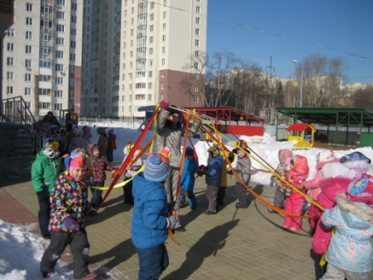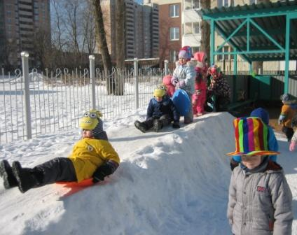

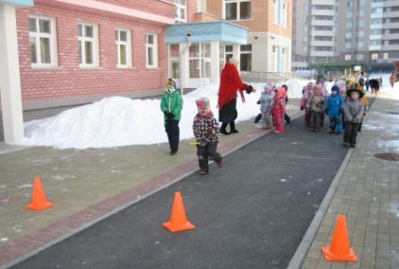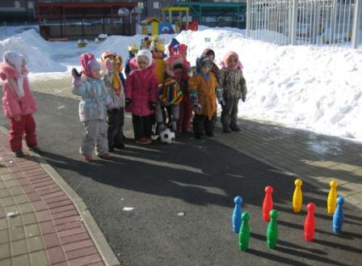

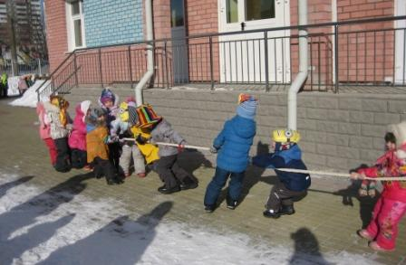

Использованы материалы Интернет-ресурсов:
- http://www.calend.ru/holidays/0/0/3072/
- http://traditio-ru.org/wiki/%CC%E0%F1%EB%E5%ED%E8%F6%E0
- http://novyy-god.ru/maslenica-narodnye-igry-i-zabavy-dlya-detej-i-vzroslyx/
- Презентация «Традиции праздника Масленицы» (Traditsii-prazdnika-Maslenitsa)
- Vera_Dvoryaninova_-_Maslenica_rasskaz_o_Maslenice_ochen__horoshiy.gigmuziki.com
- Maslenica._Audioskazka_-_Solomennaya_maslenica_gigmuziki.com
- Detskie_pesni_na_Maslenicu_-_Prishla_k_nam_Maslenica_%28Kak_vstavala_ya_raneshen_ko%29_gigmuziki.com
- Horovod_dlya_maslennicy_v_detskij_sad_-_Maslenica_(iPlayer.fm)
- Ansambl_-narodnoy-pesni-quotRusskaya-dushaquot-Tol_yatti-Zapryagu-ya-koshku-v-sanki-meslenichnaya-obryadovaya-pesnya(muzofon.com)
- krichalki_na_maslenicu_-_Maslenica_gigmuziki.com
- Велеслава - Масленица [www.ololo.fm]

Проект участвует в конкурсе «Масленицу провожаем, солнца свет встречаем!» на международном образовательном портале «Галерея Славы» (www.галереяславы.рф)

